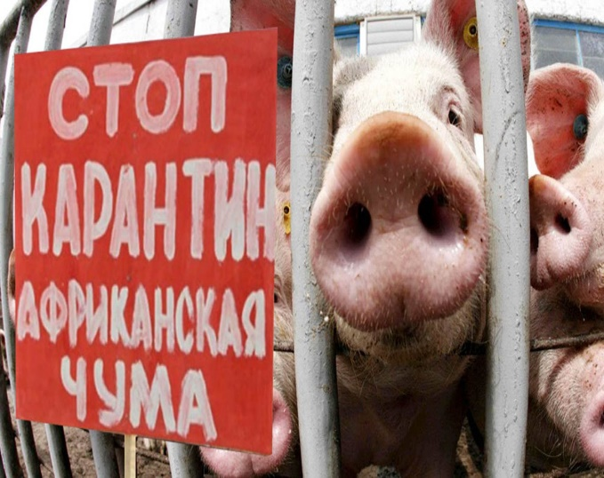
Памятка
населению по профилактике и недопущению
африканской чумы свиней (АЧС)

Африканская чума свиней – заразная болезнь, к которой восприимчивы домашние и дикие свиньи всех возрастов. Знайте! Наиболее часто к появлению АЧС приводит скармливание свиньям не проваренных пищевых отходов домашней кухни, пищеблоков и столовых, боинских отходов, комбикормов и зернопродуктов, не прошедших тщательную термическую обработку, а так же не соблюдение ветеринарных правил содержания свиней (отсутствие на входе дезковриков, дезинфекции помещений, смены одежды, выгульное содержание свиней).
Опасность африканской чумы свиней заключается в том, что от нее не существует лекарств и вакцин. В случае возникновения АЧС на территории до 100 км вводятся ограничительные меры. В месте вспышки АЧС всех свиней убивают, трупы, хозяйственные постройки, навоз, остатки кормов, малоценные предметы ухода уничтожаются сжиганием.
Единственной мерой, позволяющей удержать дальнейшее распространение АЧС, является переориентация хозяйственной деятельности с разведения свиней на разведение других животных (кроликов, овец, коз и прочих). Сегодня альтернативное животноводство – самый короткий путь, позволяющий не допустить возникновения очагов инфекции.
Владельцы свиней в соответствии с Ветеринарными правилами содержания свиней в целях их воспроизводства, выращивания и разведения (утвержденные приказом Министерства сельского хозяйства РФ от 29.03.2016 №114) обязаны соблюдать следующие основные требования:
- обеспечить поставку свиней на учет в органы местного самоуправления (городских, сельских поселений);
- содержать свиней в закрытых помещениях (огороженных), без выгула;
- регулярно проводить очистку и дезинфекцию помещений, где содержатся животные. Постоянно использовать сменную одежду, обувь, отдельный инвентарь для ухода за свиньями;
- исключить кормление свиней кормами, в том числе животного происхождения, пищевыми отходами без тепловой (проварка) обработки. Корма и кормовые добавки, используемые для кормления свиней должны отвечать ветеринарно-санитарным требованиям. Для поения свиней и приготовления кормов должна использоваться питьевая вода. Скошенная трава также может быть инфицирована вирусом АЧС.
- не допускать посещений личных подсобных хозяйств, животноводческих подворий посторонними лицами;
-не покупать живых свиней без ветеринарных сопроводительных документов;
- не производить подворный убой и реализацию свинины без ветеринарного осмотра и ветеринарно- санитарной экспертизы мяса и продуктов убоя специалистами государственной ветеринарной службы;
- обязательно предоставлять поголовье свиней для ветеринарного осмотра, вакцинации (против классической чумы свиней, рожи) и других обработок специалистами государственной ветеринарной службы;
Во избежание новых очагов АЧС рекомендуем гражданам- владельцам свиноводческих хозяйств подвергнуть убою принадлежащих им свиней и перейти на содержание альтернативных видов животных.

Контактная информация ветеринарной службы:
БГУ Ивановской области «Приволжскрай СББЖ» : г. Приволжск, ул. Иваново- Вознесенская, д.84 8-(49339) 4-13-82,4-18-61

«Фурмановский ветеринарный участок»: г. Фурманов, ул. Красногражданская, д.27/13 8-(49341) 2-02-90

